BAB II
TINJAUAN PUSTAKA

  - Teori Umum
    - Pengertian Komputer
Febri (2012:3) mengemukakan, komputer adalah peralatan yang menerima data dan menyimpan kemudian diproses untuk menghasilkan data dalam bentuk lain.
Sujatmiko (2012:156) mengemukakan, komputer adalah mesin yang dapat mengolah data digital dengan mengikuti serangkaian perintah atau program. Alat serbaguna ini memegang peran penting dalam teknologi komunikasi.
Asropudin (2013:19) mengemukakan, komputer adalah alat bantu pemrosesan data secara elektronik dan cara pemrosesan datanya berdasarkan urutan instruksi atau program yang tersimpan dalam memori masing-masing komputer.
Dari pengertian diatas, komputer adalah alat pemrosesan data elektonik yang membantu melakukan perintah-perintah atau proses-proses tertentu yang telah diurutkan atau diprogramkan.
    - Pengertian Perangkat Lunak
Rosa et.al (2014:2) mengemukakan, perangkat lunak (Software) adalah program komputer yang terasosiasi dengan dokumentasi perangkat lunak seperti dokumentasi kebutuhan, model desain, dan cara penggunaan (user manual).
Sujatmiko (2012:210) mengemukakan, perangkat lunak (Software) adalah istilah umum untuk data yang diformat dan disimpan secara digital, termasuk program komputer, dokumentasinya, dan berbagai informasi yang bisa dibaca dan ditulis oleh komputer. Dengan kata lain, bagian sistem komputer yang tidak berwujud.
Sutarman (2012:14), software adalah kumpulan program-program komputer yang memungkinkan hardware memproses data.
7
Dari pengertian diatas, Perangkat Lunak adalah program komputer yang terasosiasi untuk menyimpan data yang disimpan secara digital, termasuk program komputer.
    - Pengertian Data
Kristanto (2011:7) mengemukakan, data adalah kenyataan yang menggambarkan suatu kejadiaan-kejadian dan kesatuan nyata.
Al-bahra (2013:20) mengemukakan, data adalah komponen dasar dari informasi yang akan diproses lebih lanjut untuk menghasilkan informasi.
Febri ( 2012:3) mengemukakan, data adalah suatu file ataupun field yang berupa karakter atau tulisan dan gambar.
Dari pengertian diatas, data adalah kumpulan dari angka maupun karakter yang berasal dari kenyataan yang belum berarti dan harus diolah terlebih dahulu untuk menjadi suatu informasi yang lebih berarti bagi penggunanya.
    - Pengertian Sistem
Hartono (2013:9), sistem adalah suatu himpunan dari berbagai bagian atau elemen yang saling berhubungan secara terorganisasi berdasar fungsi-fungsinya menjadi satu kesatuan.
Kristanto (2011:2), sistem merupakan kumpulan elemen-elemen yang saling terkait dan bekerja sama untuk memproses masukan (input) yang ditujukan kepada sistem tersebut dan mengolah masukan tersebut sampai menghasilkan keluaran (ouput) yang diinginkan.
Ladjamudin (2013:6), sistem merupakan suatu bentuk integrasi antara satu komponen dengan komponen lainnya.
Jadi, sistem merupakan sekumpulan unsur atau elemen yang saling berkaitan dan saling mempengaruhi dalam melakukan kegiatan bersama untuk mencapai suatu tujuan.
    - Karakteristik Sistem
Al-Bahra (2013:3-5) menjelaskan bahwa sistem memiliki karakteristik atau sifat-sifat tertentu yang mempunyai komponen-komponen, batas sistem, lingkungan luar sistem, penghubung, masukan ,keluaran, pengolahan dan sasaran atau tujuan. Adapun karakteristik yang dimaksud adalah sebagai berikut :
- Komponen Sistem (Components)
Suatu sistem terdiri dari sejumlah komponen yang saling berinteraksi, yang bekerja sama membentuk suatu kesatuan.
- Batasan Sistem (Boundary)
Ruang lingkup sistem merupakan daerah yang membatasi antara sistem dengan sistem yang lainnya atau sistem dengan lingkungan luarnya. Batasan sistem ini memungkinkan suatu sistem dipandang sebagai satu kesatuan dan menujukan ruang lingkup dari sistem tersebut.
- Lingkungan Luar Sistem (Environment)
Lingkungan luar dari suatu sistem adalah apapun diluar batas dari sistem yang mempengaruhi operasi sistem. Lingkungan luar sistem dan bersifat menguntungkan dan juga merugikan.
- Penghubung Sistem (Interface)
Media yang menghubungkan antara satu subsistem dengan subsitem yang lainnya.
- Masukan Sistem(Input)
Masukan adalah Energi yang dimasukkan ke dalam sistem, yang dapat berupa pemeliharaan (maintanace input) dan sinyal (signal input).
- Keluaran Sistem (Output)
Hasil dari energi yang diolah dan diklasifikasikan menjadi keluaran yang berguna. Keluaran ini merupakan masukkan bagi sub sistem yang lain.
- Pengolahan Sistem (Process)
Suatu sistem dapat mempunyai suatu bagian pengolah atau sistem itu sendiri sebagai pengolahnya. Pengolah yang akan mengubah masukan menjadi keluaran.
- Sasaran Sistem (Objective)
Suatu sistem memiliki sasaran dan tujuan yang pasti dan bersifat deterministik.
Kalau suatu sistem tidak memiliki sasaran, maka operasi sistem tidak ada gunanya.Suatu sistem dikatakan berhasil bila mengenai sasaran atau tujuan yang telah direncanakan.

    - Metode Pengembangan Sistem
Rosa et.al (2014:28), menjelaskan tentang metode pengembangan sistem yaitu waterfall. Metode air terjun (waterfall) sering juga disebut model sekuensial linier (sequential linear) atau alur hidup klasik (classic life cycle). Model air terjun menyediakan pendekatan alur hidup terurut mulai dari analisis, desain, pengodean, pengujian, dan pemeliharaan.
- Analisis
Tahap analisis dilakukan secara intensif untuk menspesifikasikan kebutuhan sistem agar dapat dipahami sistem seperti apa yang dibutuhkan oleh user.
- Desain
Tahap desain adalah proses multi langkah yang fokus pada desain pembuatan program sistem termasuk struktur data, arsitektur sistem, representasi antarmuka, dan prosedur pengkodean. Tahap ini mentranslasi kebutuhan sistem dari tahap analisis kebutuhan ke representasi desain agar dapat diimplementasikan menjadi program pada tahap selanjutnya.
- Pengodean
Pada tahap pengodean, desain harus ditranslasikan ke dalam program sistem. Hasil dari tahap ini adalah program komputer sesuai dengan desain yang telah dibuat pada tahap desain.
- Pengujian
Tahap pengujian fokus pada sistem dari segi logika dan fungsional dan memastikan bahwa semua bagian sudah diuji.Hal ini dilakukan untuk meminimalisir kesalahan (error) dan memastikan keluaran yang dihasilkan sesuai dengan yang diinginkan.
- Pemeliharaan
Tidak menutup kemungkinan sebuah sistem mengalami perubahan ketika sudah dikiriman ke user. Perubahan bisa terjadi karena adanya kesalahan yang muncul dan tidak terdeeteksi saat pengujian atau sistem harus beradaptasi dengan lingkungan baru. Tahap pemeliharaan dapat mengulangi proses pengembangan mulai dari analisis spesifikasi untuk perubahan sistem yang sudah ada, tapi tidak untuk sistem baru.
  - Pengertian Judul
    - Pengertian Aplikasi
Asropuddin (2013:6), aplikasi adalah software yang dibuat oleh suatu perusahaan komputer untuk mengerjakan tugas-tugas tertentu, misalnya Ms-Word, Ms-Excel.
Sutabri (2012:147), aplikasi adalah alat terapan yang difungsikan secara khusus dan terpadu sesuai kemampuan yang dimilikinya.
Hendrayudi (2009:143), aplikasi adalah kumpulan perintah program yang dibuat untuk melakukan perkerjaan-pekerjaan tertentu (khusus).
Dari definisi diatas, dapat disimpulkan bahwa aplikasi adalah suatu perangkat lunak atau software yang mempunyai tugas atau fungsi khusus untuk mengerjakan tugas-tugas tertentu sesuai dengan kemamuannya.

    - Pengertian Kartu Hasil Studi (KHS)
Kartu Hasil Studi merupakan informasi tentang hasil studi mahasiswa pada semester yang bersangkutan.
(dikutip pada tanggal 13-06-2016 pukul 10:23 pada situs www.atmajaya.ac.id/web/Konten.aspx?gid=mahasiswa-jfu&cid=kartu-hasil-studi)

2.2.3. Alih Jenjang
Alih jenjang adalah program pendidikan sarjana yang diperuntukkan bagi lulusan program D3 maupun yang akan melanjutkan dari perguruan tinggi lain yang memenuhi syarat yang ditetapkan.
((dikutip pada tanggal 13-06-2016 pukul 10:23 pada situs telematika.ac.id/new/alih-jenjang-transfer)

    - Pengertian Aplikasi Kartu Hasil Study (KHS) Program Studi Alih
Jenjang Berbasis Web Pada Jurusan Manajemen Informatika
Politeknik Negeri Sriwijaya
Aplikasi Kartu Hasil Study (KHS) Program Studi Alih Jenjang Berbasis Web Pada Jurusan Manajemen Informatika Politeknik Negeri Sriwijaya adalah aplikasi yang dibuat untuk mempermudah mahasiswa melihat kartu hasil study mahasiswa dengan menggunakan bahasa pemrograman PHP dan Database MySQL.

2.3. Teori Khusus
    - Kamus Data
Al-Bahra (2013:70 ), mengemukakan, kamus data adalah katalog fakta tentang data dan kebutuhan.
Kristanto (2011:66), mengemukakan, kamus data adalah kumpulan elemen-elemen atau simbol-simbol yang digunakan untuk membantu dalam penggambaran atau pengidentifikasian setiap fiels atau file di dalam sistem.
Rosa et.al (2014:73-74) Mengemukakan, kamus data adalah kumpulan daftar elemen data yang mengalir pada sistem perangkat lunak sehingga masukkan (input) dan keluaran (output) dapat dipahami secara umum.
Tabel 2.1.Simbol-simbol dalam Kamus Data
No | Simbol | Arti
1 | = | disusun atau terdiri atas
2 | + | Dan
3 | [|] | Memilih salah satu alternatif
4 | {}^{n} | n kali diulang/ bernilai banyak
5 | ( ) | data operasional
6 | *...* | batas komentar
(Sumber :Kristanto 2008:72)

    - Data Flow Diagram (DFD)
Kristanto (2011:55), mengemukakan “Data Flow Diagram (DFD) adalah suatu model logika data atau proses yang dibuat untuk menggambarkan darimana asal data dan kemana tujuan data yang keluar dari sistem, dimana data disimpan, proses apa yang menghasilkan data tersebut dan interaksi antara data yang tersimpan dan proses yang dikenakan pada data tersebut.”
Al-Bahra (2013:64), mengemukakan “Data Flow Diagram adalah model dari sistem untuk menggambarkan pembagian sistem ke modul yang lebih kecil.”
Rosa et.al (2014:71), menjelaskan notasi pada DFD adalah sebagai berikut:

Tabel 2.2.Simbol-simbol Data Flow Diagram
NO. | SIMBOL | KETERANGAN
1. |  | Proses atau fungsi atau prosedur; pada pemodelan perangkat lunak yang akan diimplementasikan dengan pemrograman terstruktur, maka pemodelan notasi inilah yang harusnya menjadi fungsi atau prosedur di dalam kode program.  catatan:  nama yang diberikan pada sebuah proses biasanya berupa kata kerja
2. |  | File atau basis data atau penyimpanan (storage); pada pemodelan perangkat lunak yang akan diimplementasikan dengan pemrograman terstruktur, maka pemodelan notasi inilah yang harusnya dibuat menjadi tabel-tabel basis data yang dibutuhkan, Diagram (ERD), Conceptual Data Model(CDM), Physical Data Model (PDM))
Lanjutan Tabel 2.2.Simbol-simbol Data Flow Diagram
NO | SIMBOL | KETERANGAN
catatan :
nama yang diberikan pada sebuah penyimpanan biasanya kata benda
3. |  | Entitas luar (external entity) atau masukan (input) atau keluaran (output) atau orang yang memakai/berinteraksi dengan perangkat lunak ynag dimodelkan atau sistem lain yang terkait dengan aliran data dari sistem yang dimodelkan  catatan :  nama yang digunakan pada masukan (input) atau keluaran (output) berupa kata benda.
4. |  | Aliran data; merupakan data yang dikirim antar proses, dari penyimpanan ke proses, atau dari proses ke masukan (input) atau keluaran (output)  catatan :  nama yang digunakan pada aliran data biasanya berupa kata benda, dapat diawali dengan kata data misalnya “data siswa” atau tanpa kata data misalnya “siswa”
(Sumber :Rosa A.S dan M. Shalahuddin, 2014:71)

Menurut Rosa et.al (2014:72), berikut ini adalah tahapan-tahapan perancangan dengan menggunakan Data Flow Diagram :
- Membuat DFD Level 0 atau sering disebut juga Context Diagram
DFD Level 0 menggambarkan sistem yang akan dibuat sebagai suatu entitas tunggal yang berinteraksi dengan orang maupun sistem lain. DFD Level 0 digunakan untuk menggambarkan interaksi antara sistem yang akan dikembangkan dengan entitas luar.
- Membuat DFD Level 1
DFD Level 1 digunakan untuk menggambarkan modul-modul yang ada dalam sistem yang akan dikembangkan. DFD Level 1 merupakan hasil breakdown DFD Level 0 yang sebelumnya sudah dibuat.
- Membuat DFD Level 2
Modul-modul pada DFD Level 1 dapat di-breakdown menjadi DFD Level 2. Modul mana saja yang harus di-breakdown lebih detail tergantung pada kedetailan modul tersebut. Apabila modul tersebut sudah cukup detail dan runci maka modul tersebut sudah tidak perlu di-breakdown lagi. Untuk sebuah sistem, jumlah DFD Level 2 sama dengan jumlah modul pada DFD Level 1 yang di-breakdown.
- Membuat DFD Level 3 dan seterusnya
DFD Level 3,4,5, dan seterusnya merupakan breakdown dari modul pada DFD Level di atasnya. Breakdown pada level 3,4,5, dan seterusnya aturannya sama persis dengan DFD Level 1 atau 2

Entity Relationship Diagram (ERD)
Rosa et.al (2014:53), Mengemukakan “Entity Relationship Diagram (ERD) merupakan bentuk paling awal dalam melakukan perncangan basis dta relasional.”
Adapun simbol-simbol yang digunakan dalam ERD, yaitu:

Tabel 2.3.Simbol-simbol Entity Relationship Diagram (ERD)
No | Simbol | Keterangan
1 | Entitas/ entity  nama_entitas | Entitas merupakan data inti yang akan disimpan; bakal tabel pada basis data; benda yang memiliki data dan harus disimpan datanya agar dapat diakses oleh aplikasi komputer; penamaan entitas biasanya lebih ke kata benda dan belum merupakan nama tabel.
2. | Atribut  Nama_atribut | Field atau kolom data yang butuh disimpan dalam suatu entitas.
3. | Atribut kunci primer  Nama_kunciprimer | Field atau kolom data yang butuh disimpan dalam suatu entitas dan digunakan sebagai kunci akses record yang diinginkan; biasanya berupa id; kunci primer dapat lebih dari satu kolom, asalkan kombinasi dari beberapa kolom tersebut dapat bersifat unik (berbeda tanpa ada yang sama).
4. | Atribut multinilai/multivalue  Nama_atribut | Field atau kolom data yang butuh disimpan dalam suatu entitas yang dapat memiliki nilai lebih dari satu.
5. | Relasi  Nama_relasi | Relasi yang menghubungkan antar entitas; biasanya diawali dengan kata kerja.

Lanjutan Tabel 2.3.Simbol-simbol Entity Relationship Diagram (ERD)
No | Simbol | Keterangan
6. | Asosiasi / association  N | Penghubung antara relasi dan entitas dimana di kedua ujungnya memiliki multiplicity kemungkinan jumlah pemakaian.
(Sumber : Rosa et.al 2014:53)
Blockchart
Kristanto (2011:68), mengemukakan blockchart berfungsi untuk memodelkan masukan, keluaran, proses maupun transaksi dengan menggunakan simbol-simbol tertentu. Pembuatan blockchart harus memudahkan bagi pemakai dalam memahami alur dari sistem atau transaksi.
Adapun simbol-simbol yang sering digunakan dalam blockchart dapat dilihat pada tabel berikut ini:

Tabel 2.4. Simbol-simbol dalam Blockchart
No | Simbol | Keterangan
1. |  | Menandakan dokumen, bisa dalam bentuk surat, formulir, buku/ bendel/ berkas atau cetakan.
2. |  | Multi dokumen
3. |  | Proses Manual

Lanjutan Tabel 2.4. Simbol-simbol dalam Block Chart
No | Simbol | Keterangan
4. |  | Proses dilakukan oleh komputer.
5. |  | Menandakan dokumen yang diarsipkan (arsip manual)
6. |  | Data penyimpanan (Storage)
7. |  | Proses apa saja yang tidak tERDefinisi termasuk aktivitas fisik.
8. |  | Terminasi yang mewakili simbol tertentu untuk digunakan pada aliran lain pada halaman yang lain.
9. |  | Terminal yang mewakili simbol tertentu untuk digunakan pada aliran lain pada halaman yang sama.
10. |  | Terminal yang menandakan awal dan akhir dari suatu aliran.
11. |  | Pengambilan keputusan (Decision).

Lanjutan Tabel 2.4. Simbol-simbol dalam Block Chart
No | Simbol | Keterangan
12. |  | Layar peraga (monitor).
13. |  | Pemasukkan data secara manual.
(Sumber : Kristanto, 2011 : 68)
Flowchart
Ewolf Community (2011:16) mengemukakan, flowchart adalah simbol-simbol pekerjaan yang menunjukkan bagan aliran proses yang saling terhubung. Jadi, setiap simbol flowchart melambangkan pekerjaan dan instruksinya.
Ewolf Community (2011:16) juga menjelaskan tentang simbol-simbol yang sering digunakan dalam flowchart dapat dilihat pada tabel berikut ini:
Tabel 2.5.Simbol-simbol dalam FlowChart
NO | SIMBOL | ARTI
1. |  | Simbol Start atau End yang mendefinisikan awal atau akhir dari sebuah flowchart
2. |  | Simbol pemrosesan yang terjadi pada sebuah alur kerja
3. |  | Simbol Input/Output yang mendefinisikan masukan dan keluaran proses
4. |  | Simbol untuk memutuskan proses lanjutan dari kondisi tertentu.
Lanjutan Tabel 2.5.Simbol-simbol dalam Flow Chart
NO | SIMBOL | ARTI
5. |  | Simbol konektor untuk menyambung proses pada lembar kerja yang sama
6. |  | Simbol konektor untuk menyambung proses pada lembar kerja yang berbeda
7. |  | Simbol untuk menghubungkan antar proses atau antar symbol
8. |  | Simbol yang menyatakan piranti keluaran, seperti layar monitor, printer, dll
9. |  | Simbol yang mendefinisikan proses yang dilakukan secara manual
10. |  | Simbol masukan atau keluaran dari atau ke sebuah dokumen
11. |  | Simbol yang menyatakan bagian dari program (subprogram)
12. |  | Simbol masukan atau keluaran dari atau ke sebuah pita magnetic
13. |  | Simbol database atau basis data
(Sumber :Ewolf community,2012:16)

Teori Program
    - Basis Data (Database)
Kadir (2013: 15), database adalah suatu pengorganisasian data dengan tujuan memudahkan penyimpanan dan pengaksesan data.
Yakub (2012:51), basis data (database) merupakan kumpulan data yang saling berhubungan (punya relasi). Relasi biasanya ditunjukkan dengan kunci (key) dari tiap file yang ada.
Priyadi (2014:2) menyatakan, secara umum, pengertian basis data adalah sekumpulan fakta berupa representasi tabel yang saling berhubungan dan disimpan dalam media penyimpanan secara digital.
- Tabel
Pada suatu basis data, tabel direpresentasikan menjadi suatu bentuk segiempat berupa matriks, yang terdiri dari kolom dan baris.
- Field
Pada tabel basis data, kolom merupakan representasi untuk sebuah nama field yang pembacaan datanya dilakukan secara vertikal.
- Record
Pada tabel basis data, baris merupakan suatu representasi untuk sebuah record yang pembacaan datanya dilakukan secara horizontal. Satu baris pada sebuah tabel merupakan data yang dimiliki oleh satu record. Nilai-nilai yang dimiliki oleh sebuah record merupakan gabungan dari semua field yang terdapat dalam tabel tersebut.
- Kardinalitas
Kardinalitas merupakan batasan dari banyaknya hubungan, yang dapat dilakukan oleh himpunan entitas dalam melakukan relasi dengan himpunan entitas lainnya. Variasi kemungkinan untuk melakukan relasi yang dimiliki oleh kardinalitas terdiri dari empat macam, yaitu:
- Satu ke satu (1:1).
- Satu ke banyak (1:N).
- Banyak ke satu (N:1).
- Banyak ke banyak (N:N).
    - Pengertian HTML
Asporudin (2013:44), Mengemukakan Hyper Text Markup Language (HTML) adalah bahasa komputer yang digunakan untuk membuat sebuah halaman webpage.
Anhar (2010:40), mengemukakan HTML adalah sekumpulan simbol-simbol atau tag-tag yang dituliskan dalam sebuah file yang digunakan untuk menampilkan halaman web pada web browser.
Dari pengertian diatas, HTML adalah bahasa komputer berupa simbol atau tag yang diguanakan untuk membuat sebuah web.

    - Pengertian CSS
Madcoms (2010:141), CSS adalah suatu kumpulan kode-kode untuk memformat, yang mengendalikan tampilan isi dalam suatu halaman web

    - Pengertian MySQL
Kadir (2013 :15) , MySQL adalah nama databases server. Database server adalah server yang berfungsi untuk menanggani database.dengan menggunakan MySQL kita bisa menyimmpan data dan kemudian data bisa di akses dengan cara mudah dan cepat.
Winarno et.al (2014:102), mengemukakan, MySQL merupakan tipe data relasional yang artinya MySQL menyimpan datanya dalam bentuk tabel-tabel yang saling berhubungan.”
Dari pengertian di atas, dapat disimpulkan bahwa MySQL adalah jenis software pada Relational Database Management System (RDBMS) pada sebuah manajemen database sebagai basis data.
2.4.5. Sekilas Tentang PHP
2.4.5.1. Pengertian PHP (Hypertext Preprocessor)
Anhar (2010:3), PHP adalah script yang digunakan untuk membuat halaman website yang dinamis. Dinamis berarti halaman yang akan ditampilkan dibuat saat halamn itu diminta oleh client. Mekanisme ini menyebabkan informasi yang diterima client selalu yang terbaru. Semua script PHP dieksekusi pada server dimana script tersebut dijalankan.
2.4.5.2. Skrip PHP
Madcoms (2010:350) mengemukakan bahwa, Script PHP tidak harus berdiri sendiri namun dapat disisipkan di antara kode HTML. Script PHP harus diawali dengan <? Atau <?php dan diakhiri dengan ?>.
Berikut adalah contoh yang umum digunkan untuk menjelaskan tentang PHP sebagai script yang disisipkan (embedded script) dalam dokumen HTML :
<!doctype html>
<html lang="en">
<head>
<title></title>
</head>
<body>
<p>Ini pelajaran pertama saya
<?php
//kode yang digunakan untuk mencetak/ menampilkan data
echo"menggunakan <font color='lightblue'>Bahasa PHP</font>";
?>
</p>
<p>
Ini adalah contoh penggunaan variable!!!<br>
<?php
//pendefenisian data ke dalam variable
$nilai=90;
//menampilkan data yang ada di dalam variable
echo "Nilai saya adalah $nilai";
?>
</p>
</body>
</html>
Bila dijalankan melalui browser, kode tersebut membentuk tampilan seperti berikut:

Gambar 2.1. Tampilan PHP Sederhana Pada Browser
2.4.6. Pengertian Adobe Dreamweaver 8
Madcoms (2010: 1), “Dreamweaver adalah sebuah HTML editor profesional untukmendesain web secara visual dan mengelola situs atau halamn web”.
Macromedia Dreamweaver adalah program untuk membuat dan mengedit dokumen HTML secara visual dan mengelola halaman sebuah situs. Dreamweaver menyediakan banyak perangkat yang berkaitan dengan pengkodean dan fitur seperti HTML, CSS, JavaScript, PHP, ASP, ColdFusion, dan XML.
Gambar 2.2. Tampilan Logo Macromedia Dreamweaver 8

2.4.6.1. Halaman Awal Macromedia Dreamweaver 8
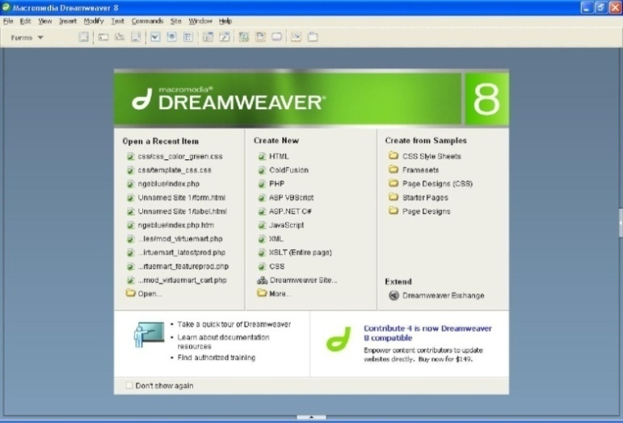
Gambar 2.3. Tampilan Awal Macromedia Dreamweaver 8
Pada halaman awal Dreamweaver 8 terdapat beberapa menu yang dapat dipilih :
- Open a Recent Item
Pada menu ini akan ditampilkan beberapa file yang sebelumnya pernah kita buka dengan menggunakan Dreamweaver 8. Atau di paling bawah ada Open yang dapat digunakan untuk membuka file yang lain.
- Create New
Pada menu ini kita dapat memilih dokumen baru apa yang akan kita buat dengan menggunakan Dreamweaver 8. Ada banyak pilihan, diantaranya HTML, ColdFusion, PHP, ASP, JavaScript, CSS.
- Create From Samples
Pada menu ini kita dapat membuat file berdasarkan contoh yang sudah diberikan oleh Dreamweaver.

2.4.6.2. Halaman Utama Macromedia Dreamweaver 8
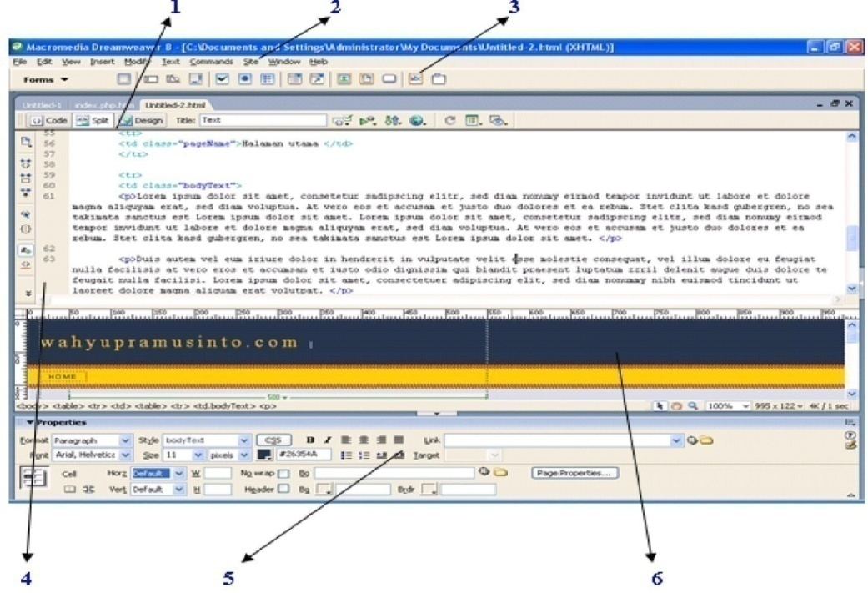
Gambar 2.4. Tampilan Utama Macromedia Dreamweaver 8

Keterangan:
1. Toolbar Dokumen
Toolbar dokumen digunakan untuk mengubah tampilan dan mengakses fungsi-fungsi penting secara cepat dan mudah. Pada toolbar dokumen terdapat menu untuk berpindah antar dokumen kerja window dan mengatur tampilan area kerja. Untuk mengatur tampilan kita bisa memilih Code, Split dan Design.
2. Menu Utama
Menu Utama berisi semua perintah yang dapat digunakan untuk bekerja pada Dreamweaver.
- Insert Bar

Gambar 2.5. Tampilan Insert Bar Macromedia Dreamweaver 8

Insert bar merupakan tempa semua perangkat kerja (tombol) yang digunakan untuk membuat halaman web. Insert bar mempunyai dua jenis tampilan, yaitu tampilan sebagai menu dan tampilan sebagai tab.
- Tab Common
Berisi semua tombol yang sering atau umum digunakan untuk membuat halaman web. Tombol yang ada di Tab Common antara lain Hyperlink, Email Link, Named Anchor, Table, Images.
- Tab Layout
Tab layout digunakan untuk membuat layout halaman web. Terdapat tiga jenis layout yang dapat dipilih, yaitu Standard, Expanded dan Layout.
- Untuk Standard view tampilan dokumen seperti biasa (berupa garis-garis tebal)
- Untuk Expanded view menampilkan border tabel yang direnggankan sehingga semua rancangan tabel dapat dilihat dengan jelas baik itu baris dan kolomnya.
- Untuk Layout view rancangan tabel ditampilkan sebagai kotak-kotak yang dapat di-drag, dan di atur ulang ukurannya dengan mudah.
Tampilan Insert bar sebagai menu

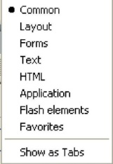

Gambar 2.6. Tampilan Insert Bar Sebagai Menu
- Tab Form
Tab form digunakan untuk membuat elemen dalam form, misalnya saja textarea, textfield, radio button, checkbox.

- Tab Text
Tab text digunakan untuk membuat pengaturan text. Misalnya saja membuat text italic, strong, underline, h1.
- Tab HTML
Tab HTML digunakan untuk membuat garis horizontal, menambahkan meta tag dalam tag <head>, dan frame.
- Tab Application
Tab application digunakan jika aplikasi kita sudah berhubungan dengan suatu bahasa pemrograman dan sebuah database.
- Tab Flash elements
Tab flash elements digunakan untuk memasukkan eleman flash dalam dokumen yang kita buat.
4. Code View
Code View digunakan untuk melihat kode HTML dari halaman web yang sedang kita buat.
5. Panel Properties
Panel properties merupakan panel yang digunakan untuk melihat dan mengubah property dari semua objek yang ada di area kerja. Masing-masing objek mempunyai property yang berbeda. Untuk melihat property dari objek yang diinginkan, seleksi dulu objek tersebut.
6. Design View
Design View digunakan untuk melihat tampilan web dari kode HTML yang kita buat.

2.4.7. Sekilas tentang XAMPP
Nugroho (2013:1) ,XAMPP adalah paket program web lengkap yang dapat dipakai untuk belajar pemrogram web khususnya PHP dan MySQL.
Nugroho (2013:1), langkah-langkah pemasangan XAMPP dari file zip yang telah di download adalah sebagai berikut :
- Unzip file XAMPP yang telah didownload, ke dalam file directori c:/xampp
- Masuk ke dalam directori c:/xampp
- Pilih file xampp-control.exe, kemudian jalankan dengan menekan <enter> atau klik dua kali, tampilan berikut akan ditampilkan :

Gambar 2.7.Tampilan XAMPP Control Panel
Dari tampilan di atas, beri tanda cek pada baris Svc Apache, dialog konfirmasi unjuk menjalankan Apache menjadi Service ditampilkan seperti berikut :

Gambar 2.8.Tampilan Dialog Konfirmasi Menjalankan Apache

- Klik tombol OK.
- Setelah itu klik tombol start pada baris yang sama, menjalankan Apache. Maka tampilan menjadi seperti berikut :

Gambar 2.9.Tampilan Svc Apache Running
2.4.8. JavaScript
Asporudin (2013:52), Javascript adalah bahasa script interpreter untuk menciptakan isi yang aktif dalam halaman web.
Winarno et al (2014:134) menjelaskan, bahwa cara menggunakan JavaScript adalah dengan menggunakan tag <script> dan </script>. JavaScript biasanya ditulisan pada bagian<body> dalam HTML.

Contohnya :
<!Doctype html>
<html>
<body>
<script>
document.write(“<h1>Ini adalah Heading </h1>”);
document.write(“<p>Ini adalah paragraf.</p>”);
</body>
</html>
(sumber : Winarno et al., 2014:134)

